四川中衡检测技术有限
报告书信息网上公示内容填报表 ZLJL/43-01
报告书名称 | 四川省射洪川中建材有限公司制氧站职业病危害定期检测
用人单位名称 | 四川省射洪川中建材有限公司制氧站 |  | 联系人 | 邓建
用人单位地址 | 射洪市瞿河镇南泉村
技术服务项目组成员 | 李张强、张清平
现场调查人员 | 李张强、张清平 | 现场调查时间及照片 | 2025.03.28 | 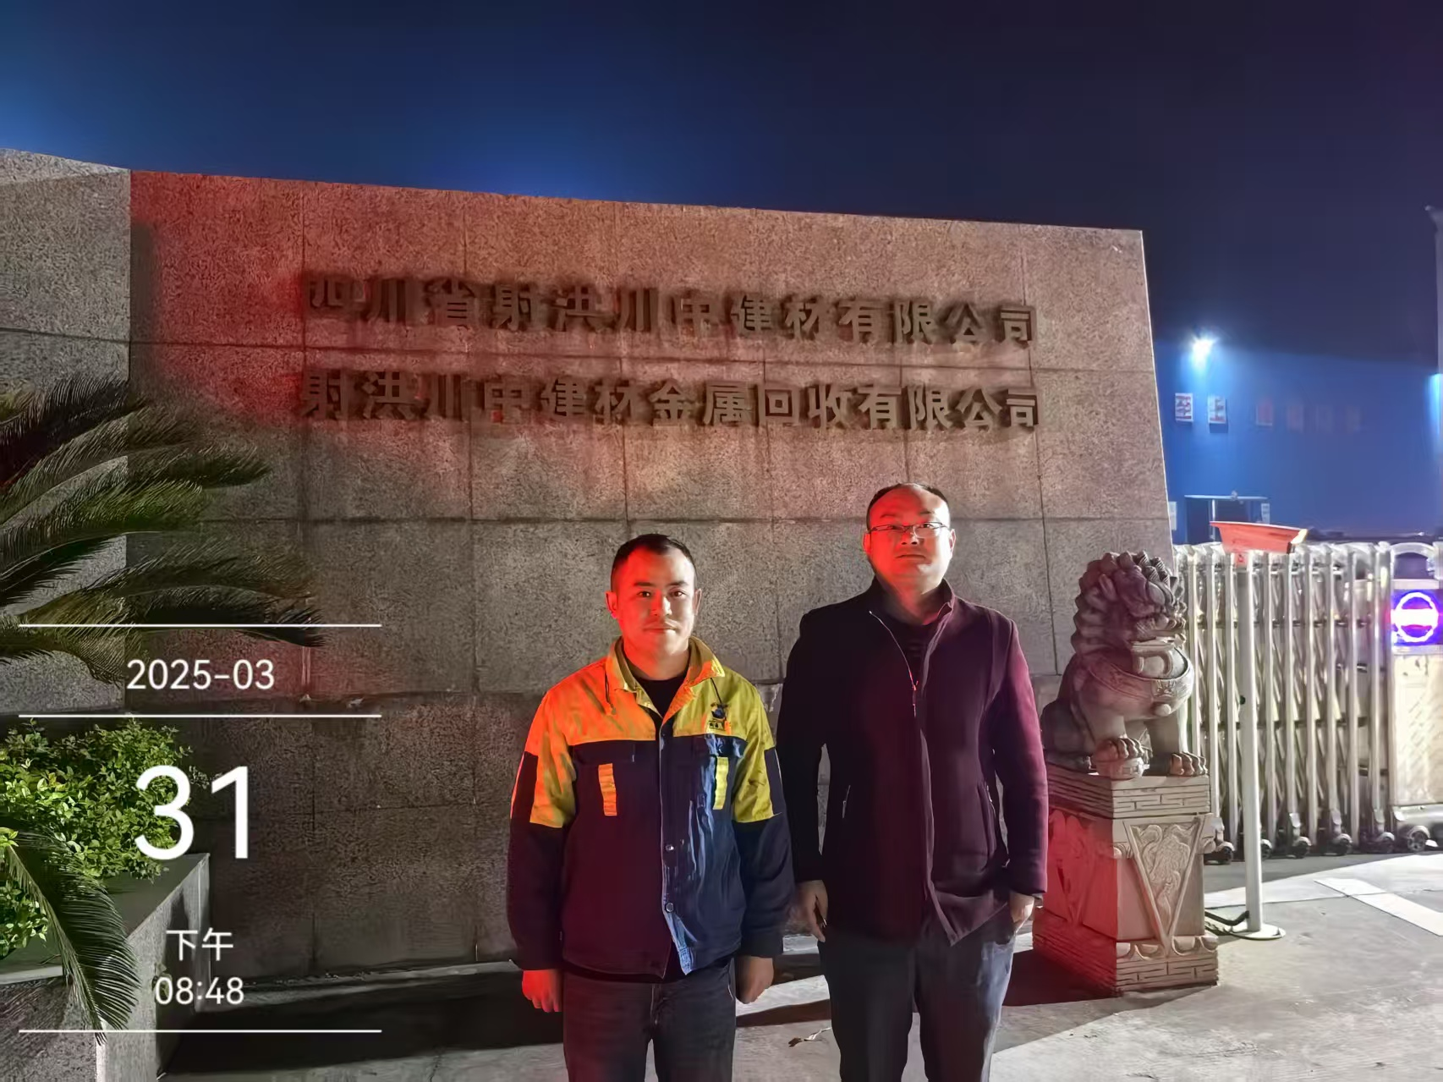
现场采样人员 | 李张强、张清平 | 现场采样时间及照片 | 2025.03.31 | 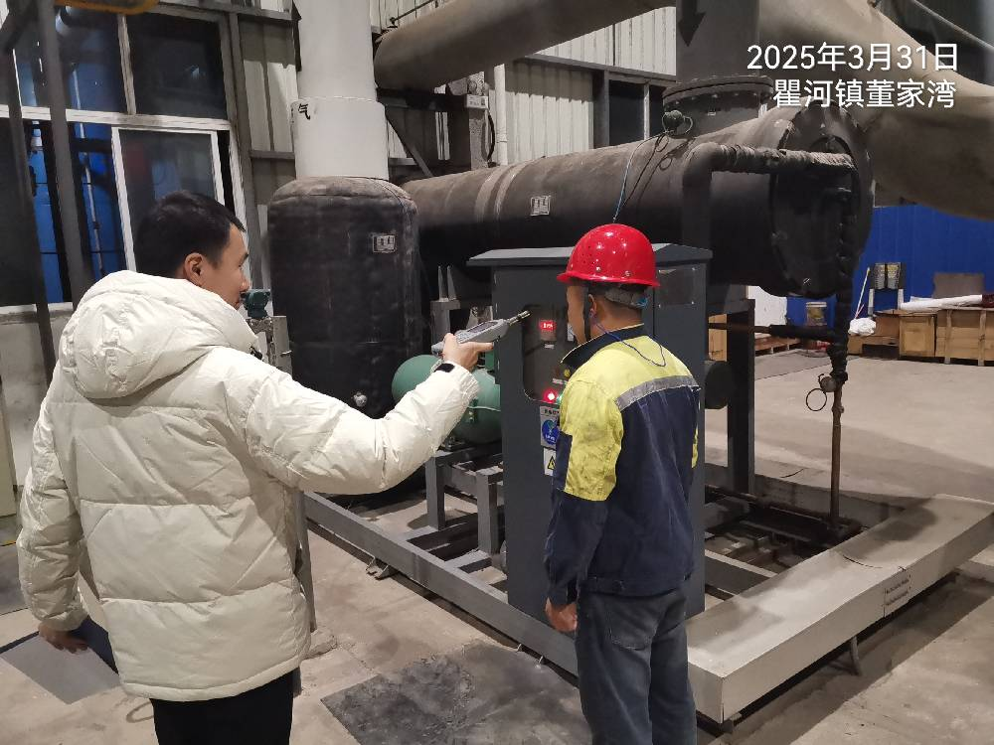
现场检测人员 | 李张强、张清平 | 现场检测时间及照片 | 2025.03.31
用人单位陪同人员 | 邓建

